[Pour](https://classroom.google.com/u/1/h) accéder aux cours via gmail et notamment aux cours de sport en ligne :

<https://accounts.google.com/ServiceLogin/identifier?service=classroom&passive=1209600&continue=https%3A%2F%2Fclassroom.google.com%2F&followup=https%3A%2F%2Fclassroom.google.com%2F&emr=1&flowName=GlifWebSignIn&flowEntry=AddSession>

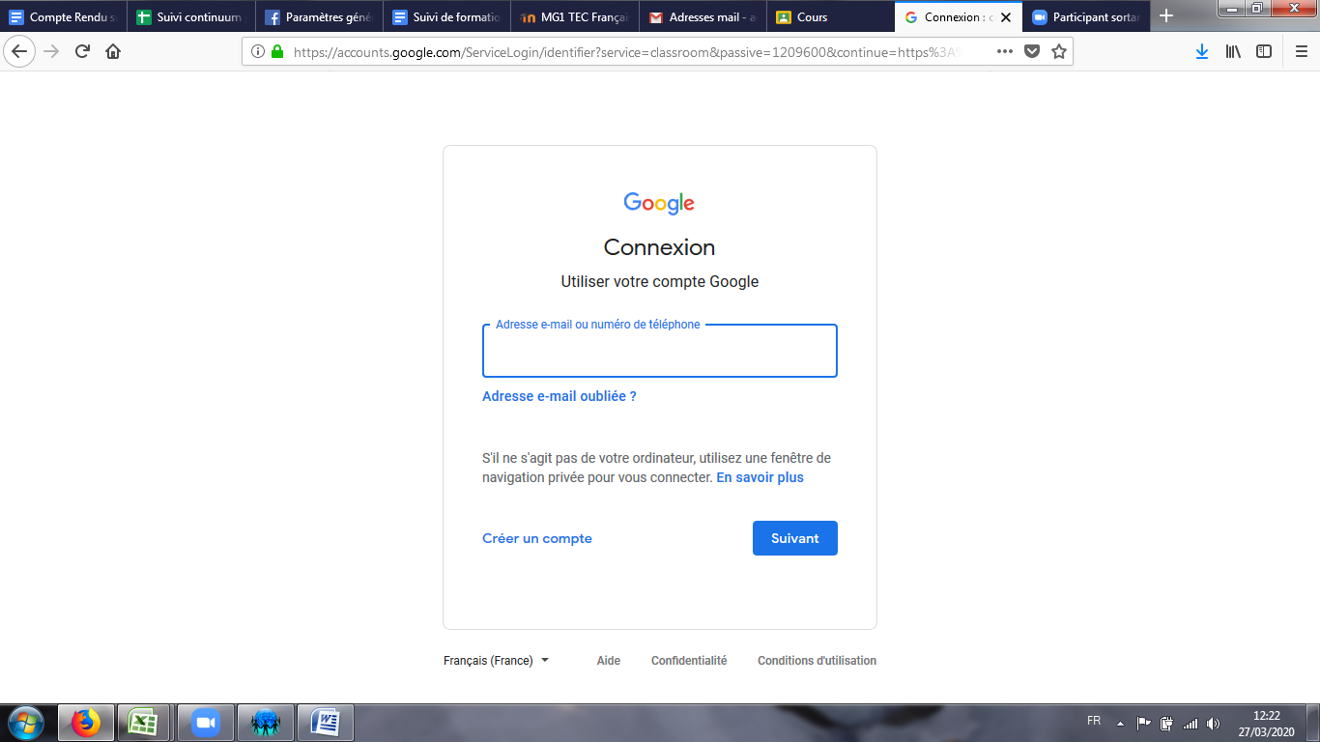

**Vos adresses mails correspondent à vos identifiants pour accéder à la plateforme numérique suivi de : @educafri27.fr**

**Vos mots de passes sont également les mêmes.**

Une fois sur la boîte mail, vous aurez accès aux mails des formateurs avec le travail demandé.

# Pour les cours de sport en ligne (de la théorie avec des activités à faire par exemple ), ouvrir le mail de Mr Chanas et cliquer sur le lien.